**Universidade Estácio de Sá**

Curso Rede de Computadores

Professor: Leandro Reis Fonseca

MANAUS-AM

2023

**Desenv. Web em Html5, Css, Javascript e Php**

Aluno: JAIME VIEIRA NOGUEIRA – Matricula: 202212005773

Sistema de locadora de veículos.

Trabalho AV1

Prof. Leandro Reis Fonseca

Manaus, 29 de Abril de 2023

**MODELO CONCEITUAL**

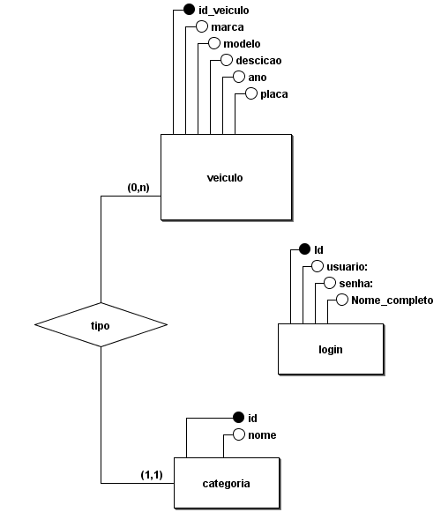

**MODELO LÓGICO**

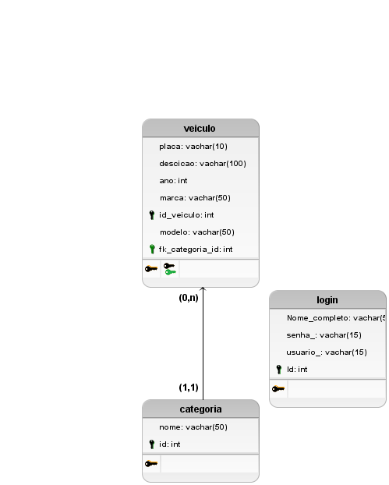

**MODELO FÍSICO**

/* bd_locadora_pdv: */

create database if not exists bd_locadora_pdv

default character set utf8

collate utf8_general_ci;

use bd_locadora_pdv;

CREATE TABLE categoria (

nome vachar(50),

id int PRIMARY KEY

);

CREATE TABLE veiculo (

placa vachar(10),

descicao vachar(100),

ano int,

marca vachar(50),

id_veiculo int PRIMARY KEY,

modelo vachar(50),

fk_categoria_id int

);

CREATE TABLE login (

Nome_completo vachar(50),

senha_ vachar(15),

usuario_ vachar(15),

Id int PRIMARY KEY

);

ALTER TABLE veiculo ADD CONSTRAINT FK_veiculo_2

FOREIGN KEY (fk_categoria_id)

REFERENCES categoria (id)

ON DELETE CASCADE;